Andel | Förhållandet mellan en del och en helhet. T.ex. Hur stor andel är 1 av 4?  Andelen är då $\frac{1}{4}$ eller0,25 eller 25 %.
Decimalform | T.ex. talet 1,75 är skrivet i decimalform.
Bråkform | Tal skrivet med täljare och nämnare. Ett tal skrivet i bråkform kallas ett bråk.  T.ex. $\frac{1}{4}$ är skrivet i bråkform.
Bråk | Ett tal som skrivs med en täljare och en nämnare. T.ex. $\frac{1}{4}$ är ett bråk.
Blandad form | Tal sammansatt av ett heltal och ett tal i bråkform som är mindre än 1. T.ex. bråket $\frac{9}{4}$ skrivs som 2 $\frac{1}{4}$ i blandad form.
Förlänga | Att multiplicera täljare och nämnare med samma tal.  T.ex. Förläng $\frac{2}{3}$ med 4.  $\frac{2 ·4}{3 ·4}$ = $\frac{8}{12}$
Negativt tal | Ett tal som är mindre än 0.  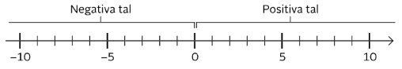
Motsatt tal | (-5) och 5 ligger lika långt från noll på tallinjen. De är motsatta tal.

